**LAPORAN AKHIR PRAKTIKUM**

Mata Praktikum : ALGORITMA DAN PEMPROGRAMAN 2A

Kelas : 1IA24

Praktikum Ke- : 7

Tanggal : SENIN, 15 MEI 2023

Materi : File Pada Java

NPM : 50422818

Nama : LUTFI ROBBANI

Ketua asisten : IZZAN

Nama asisten :

Paraf asisten :

Jumlah Lembar : 7 LEMBAR



LABORATORIUM TEKNIK INFORMATIKA

UNIVERSITAS GUNADARMA

2022

**LISTENING**

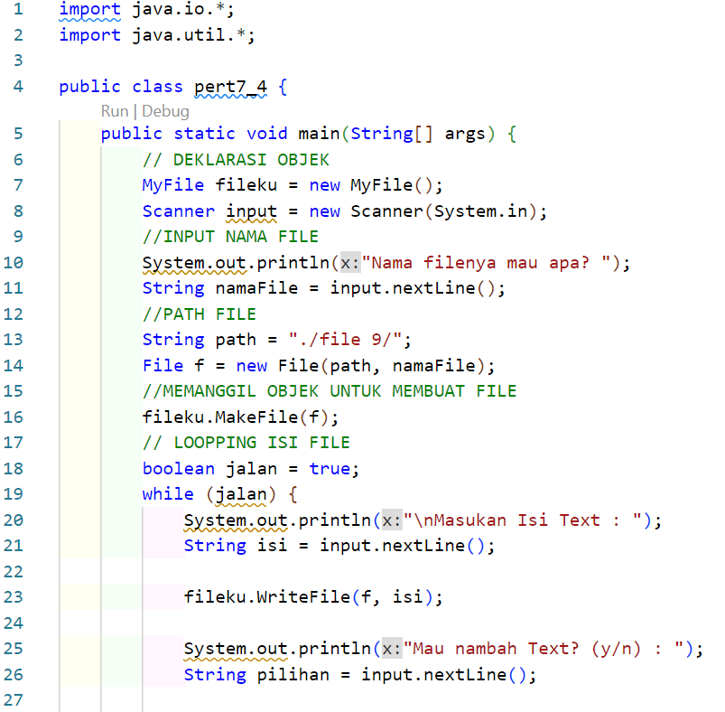

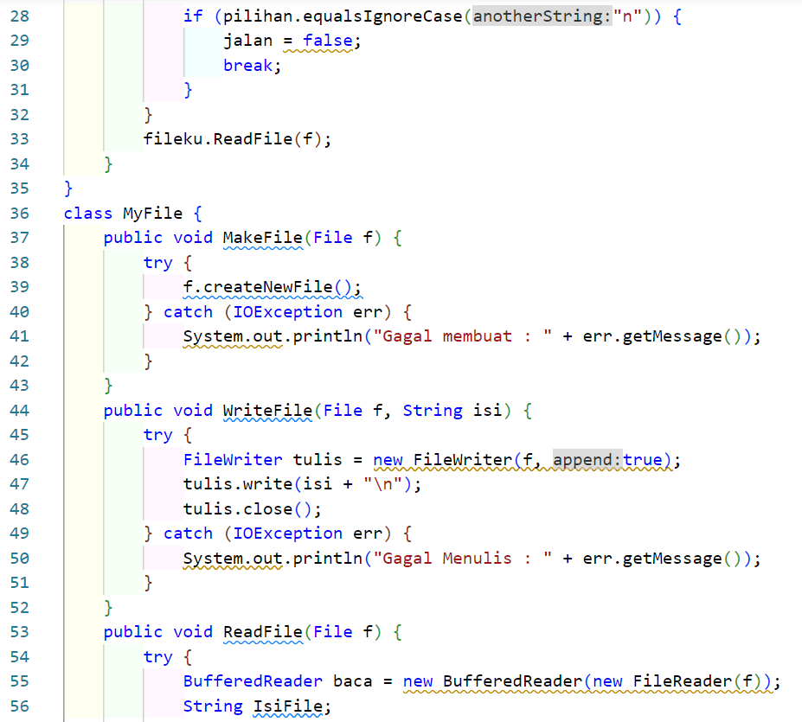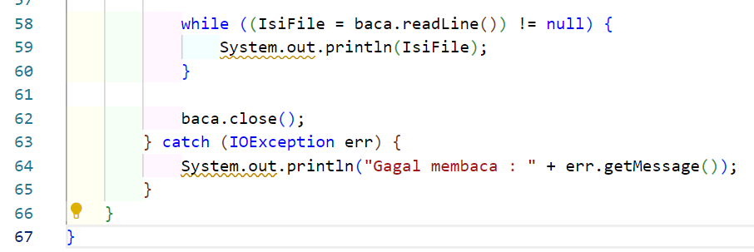

**LOGIKA**



Pertama tama import kelas java.io.* dan java.util.*, lalu buat class utama dengan nama file java yang saat ini kita buat, lalu buat public static main untuk titik awal menjalankan program.



Selanjutnya panggil objek Myfile dan tambahkan variable fileku yang merupakan instance dari objek myfile, untuk mengakses file nanti nya. Kemudian scan inputan dari user menggunakan keyword scanner

Setelah itu cetak tulisan “nama filenya mau apa?”, lalu buat variable namafile dan masukan keyword input.nextline(), nanti nya nilai dari inputan user akan masuk ke variable namafile



Setelah itu buat variable path yang memiliki nilai tujuan file ynag akan di simpan, kemudian buat objek file dengan nama f yang memiliki nilai dari variable path dan namaFile.

Selanjutnya panggil method makefile dari objek fileku dan masukan variable f kedalam parameter makefile() untuk membuat nama file dan meletakan file nya

Setelah itu buat variable jalan dengan type data Boolean dengan nilai true, kemudian buat perulangan dengan keyword while lalu cetak tulisan “masukan isi text : “ setelah itu buat variable isi dengan nilai yang user inputkan nanti nya, lalu program akan memberi izin kepada user untuk menulis isi file dengan memanggil objek fileku dan method writefile() dengan parameter dari variable isi dan f.

Kemudian cetak tulisan “mau nambah text? (y/n) : ” setelah itu buat variable pilihan dengan nilai yang user inputkan nanti nya, setelah itu buat percabangan dengan keyword if “jika nilai dari pilihan adalah n maka variable jalan bernilai false dan berhenti”

 Setelah itu baca file dengan method readfile() dari objek fileku dan masukan variable f kedalam parameter readfile.

Kemudian buat kelas dengan nama myfile, yang di dalam nya terdapat public void makefile dan didalam nya terdapat parameter file dari package java.io.file dan variable f. lalu program akan mencoba untuk membuat baru dengan method createnewfile(), kalau program gagal mengeksekusi maka blok catch akan di jalankan dengan mencetak “gagal membuat”.



Selanjutnya buat public void write file dengan parameter variable f dan dan variable isi, kemudian gunakan objek filewriter yang disimpan didalam variable tulis, objek file writer akan menghasilkan parameter f, dan append/menambah data file baru yang bernilai true.

Kemudian program akan menulis isi file dengan keyword write(), dan file akan di tutup dengan keyword close(). Jika program gagal mengeksekusi akan tetcetak “gagal menulis : “





Selanjutnya buat public void readfile dengan parameter file dan f, lalu program akan mencoba membaca inputan user dengan objek bufferedreader dengan nama baru baca, program akan membaca inputan user dan di simpan di file reader.

Kemudian buat variable isifiile dan lakukan perulangan nilai isifile = inputan dari user tidak sama kosong maka akan tercetak nilai dari isifile, lalu inputan itu akan tertutup. Jika program gagal di eksekusi akan tercetak “Gagal membaca : “

**OUTPUT**

